作业四
下面的答案是个人做的 仅供参考

- 一个程序在一台计算机上运行时需要100秒，其中80秒的时间用于乘法操作，通过将乘法操作的速度改进到只需16秒，从而把程序的运行速度提高到5倍。这里改进性能所使用到的是哪个伟大设计思想 C 。
A.通过预测提高性能 B.通过流水线提高性能
C.加速大概率事件 D.通过并行提高性能
- 对某一芯片只提高工作电压，则其功耗 A ：
A.提高； B.下降； C.不确定； D.保持不变；
- 下面的图表代表的是哪条MIPS指令? （ D ）
op | Rs | rt | rd | shamt | funct
0 | 8 | 9 | 10 | 0 | 34
A. sub $t0, $t1, $t2 B. add $t2, $t0, $t1
C. sub $t2, $t1, $t0 D. sub $t2, $t0, $t1
- 假设$s1中的值是0xD0000000,给定下列$s0的值,执行下列指令是否会产生溢出？
（ B ）（1）$s0=0x70000000, 执行add $s0,$s0,$s1
- 会溢出 B.不会溢出
负加正不溢出
（ B ）（2）$s0=0x80000000, 执行sub $s0,$s0,$s1
- 会溢出 B.不会溢出
负最大减去负数不溢出
（ A ）（3）$s0=0x7FFFFFFF, 执行sub $s0,$s0,$s1
- 会溢出 B.不会溢出
正最大减去负数必溢出
- 假设$t0=0xBEADFEED, $t1= 0xDEADFADE. 求执行下面指令后寄存器$t2的值。
- sll $t2, $t0, 4
or $t2, $t2, $t1 则$t2= （ ）
（2） sll $t2, $t0, 4
andi $t2, $t2, -1 则$t2= （ ）
（3） srl $t2, $t0, 3
andi $t2, $t2, 0xFFEF 则$t2= （ ）
- 如果要将乘法指令结果的高32位保存在$t1，低32位保存在$t2中，需要使用两条指令来完成，它们是 mfhi $t1; mflo $t2;
- 为了调用函数myfunc1，应该使用指令 jal myfunc1 ，函数返回时应该使用指令 jr $ra 返回到调用函数处的下一跳指令。
- 如果指令“beq $t0,$t1, 32”指令位于0x1000地址，执行该指令时PC= 0x1004 ，若$t0=16,$t1=16，则下一条被执行的指令位于 ：
- 把下面的C代码翻译成MIPS代码。假设变量f,g,h,i和j分别赋值给寄存器$s0,$s1,$s2,$s3和$s4。假设数组A和B的基地址分别存放在$s6和$s7中。假设数组A和B中的元素均为4字节的字：
1）B[8]=A[i]+A[j];
2）f=g-A[B[4]];

- 将以下C语句转换为MIPS汇编指令序列，假设变量a, b, i, j分别对应寄存器$s0, $s1, $t0, $t1, $s2保存着数组D的起始地址。
a）for ( i=0; i<10; i++)
a += b;

b) while (a<10) {
D[a] = b + a;
a += 1;
}

- 把下面的MIPS代码翻译成C代码。假设变量f,g,h,i和j分别赋值给寄存器$s0,$s1,$s2,$s3和$s4，数组A和数组B的基地址分别存放在$s6和$s7中。
addi $t0,$s6,4
add $t1,$s6,$0
sw $t1,0($t0)
lw $t0,0($t0)
add $s0,$t1,$t0

- 假定字变量f, g, h, i, j分别对应寄存器$s0, $s1, $s2, $s3, $s4, 并且字数组A和B的起始地址分别存放在寄存器$s6, $s7中，请分别采用MIPS汇编指令实现其功能：
a) f=g+h+B[4]; b) f=g-A[B[4]];
c) f=g+h+B[1]; d) f=A[B[g]+1];

- 请画出未经优化的乘法器结构图（含部件名称、位长、是否具有移位以及移位方向，部件间的连接），假设机器字长为4位，并填写无符号二进制数0101ⅹ1011的计算细节步骤。

 | 步骤 | 乘数寄存器 | 被乘数寄存器 | 乘积寄存器
0 | 初始值
1 | 1
 | 2
 | 3
2 | 1
 | 2
 | 3
3 | 1
 | 2
 | 3
4 | 1
 | 2
 | 3

- 请画出优化后的乘法器结构图（含部件名称、位长、是否具有移位以及移位方向，部件间的连接），假设机器字长为4位，并填写无符号二进制数0101ⅹ1011的计算细节步骤。

 | 步骤 | 被乘数寄存器 | 乘积寄存器
0 | 初始值
1 | 1
 | 2
2 | 1
 | 2
3 | 1
 | 2
4 | 1
 | 2

- 请补充完成下面的浮点加法器的结构图，将图中数字1~4的部位绘制完整。然后以下图所示的浮点加法硬件计算（0.5）10+（-0.4375）10，精度为4位，采用IEEE 754单精度格式表示浮点数。请完成以下工作：（1）结合图中关键部件和箭头处标明相关步骤序号并在空白处说明，重点讲明数据的变换和传输，关键部件的输入和输出。（2）相关数据转换，如十进制转换为二进制等，如对阶计算过程请在空白处详细给出。

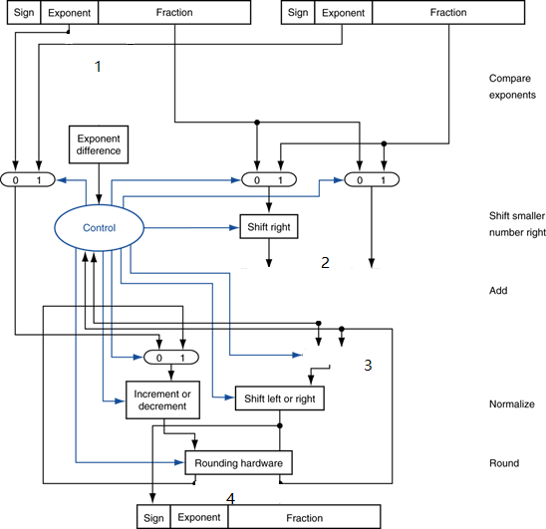

- 16. 对于虚地址13048，如果页的大小是2KB，那么请问相应的虚页号和页内偏移各自是什么？如果上述的虚页映射到12号物理页，请问其物理地址是什么？
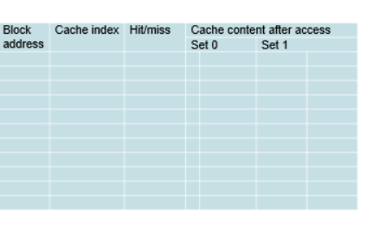
- 17. 对于4个块的cache，如果采用2路组相联方式，并假定刚开始cache没有有效数据，当访问0，1，2，3，3，6，7，6，7，0，1块时，请问此时命中率是多少？
- 18. 如果有一个处理器的理想CPI=1，结构设计师正在为它选择存储部件，方案1: I-cache 缺失率2.2% D-cache缺失率3.9%，缺失代价100个时钟周期；方案2 I-cache缺失率2.6% D-cache缺失率3.6%，缺失代价85个时钟周期。目标程序中访问内存的指令占38%。请问选择哪个方案会获得更好的性能？

19. 如果处理器中$t0=4100、$t1=200当程序发出lw $t1,100($t0)指令时，程序访问的物理内存是那个单元？假设此时页表（页的大小为4KB）的部分内容如下
有效位 | 物理页/硬盘上
1 | 5
1 | 2
0 | 硬盘
1 | 6

